**≪Gitに関する推奨書籍≫**

* **Gitポケットリファレンス**

[](http://www.amazon.co.jp/gp/product/images/477415184X/ref=dp_image_0?ie=UTF8&n=465392&s=books)

<http://www.amazon.co.jp/Git%E3%83%9D%E3%82%B1%E3%83%83%E3%83%88%E3%83%AA%E3%83%95%E3%82%A1%E3%83%AC%E3%83%B3%E3%82%B9-%E5%B2%A1%E6%9C%AC-%E9%9A%86%E5%8F%B2/dp/477415184X/ref=sr_1_1?ie=UTF8&qid=1371757494&sr=8-1&keywords=git%E3%83%9D%E3%82%B1%E3%83%83%E3%83%88%E3%83%AA%E3%83%95%E3%82%A1%E3%83%AC%E3%83%B3%E3%82%B9>

* **開発ツール 徹底攻略**

[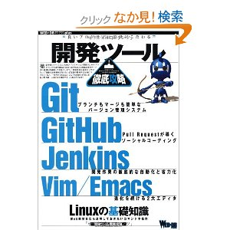](http://www.amazon.co.jp/gp/reader/4774156167/ref=sib_dp_pt#reader-link)

<http://www.amazon.co.jp/%E9%96%8B%E7%99%BA%E3%83%84%E3%83%BC%E3%83%AB%E5%BE%B9%E5%BA%95%E6%94%BB%E7%95%A5-WEB-DB-PRESS-plus/dp/4774156167/ref=sr_1_1?s=books&ie=UTF8&qid=1371757599&sr=1-1&keywords=%E9%96%8B%E7%99%BA%E3%83%84%E3%83%BC%E3%83%AB%E5%BE%B9%E5%BA%95%E6%94%BB%E7%95%A5>

以上